キラーンと光る文字のｱﾆﾒｰｼｮﾝの作り方
（楽してプロっぽいデザイン）

黒背景、テキストを作る
① 挿入 → 図形 → 長方形 → 画面上に描く
② 塗りは黒 → 線はなし
③ 再び挿入 → 図形 → 長方形 → 画面上に描く
④ 右クリック → テキストの選択 → テキストの入力
→ フォント：Arial Black 大きさ：１００ポイント
→ 書式タブ → テキストの色：だいだい
外枠：白 太さ 2.25ポイント
⑤ 図形の塗りの色を、背景の色に合わせる 線はなし
⑥ 図形を切り取り（Ctrl ＋ X）
→ 右クリック → 図として貼り付け
⑦ 図形を選択した状態 → 書式 → 色をクリック
⑧ 透明色を指定 → 画像内のオレンジの部分をクリック

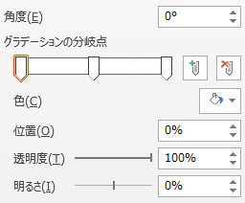
長方形のグラデーションを作る
⑨ 新規でスライドを作成
⑩ 背景を黒にする → 挿入 → 図形 → 四角形
⑪ 図形を右クリック → 図形の書式設定 → 塗りつぶし
→ グラデーション 角度 ０
両端 透明度100％ 真ん中：透明度0％

黒背景、長方形のグラデ、テキストを調整する
⑫ 作成した長方形を切り取り（Ctrl＋X）、１枚目のスライドに貼り付ける
→ ２枚目のスライドは消す
⑬ 長方形を回転させて、画面の左端に移動
⑭ ここで配置を調整 → 一番下黒背景 次がグラデ 次がテキストの順

長方形のグラデーションにアニメーションをつける
⑮ アニメーションの直線を選択 → 左から右に移動するアニメーションを設定
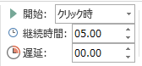
⑯ アニメーションウィンドウを表示 → 継続時間：5秒

